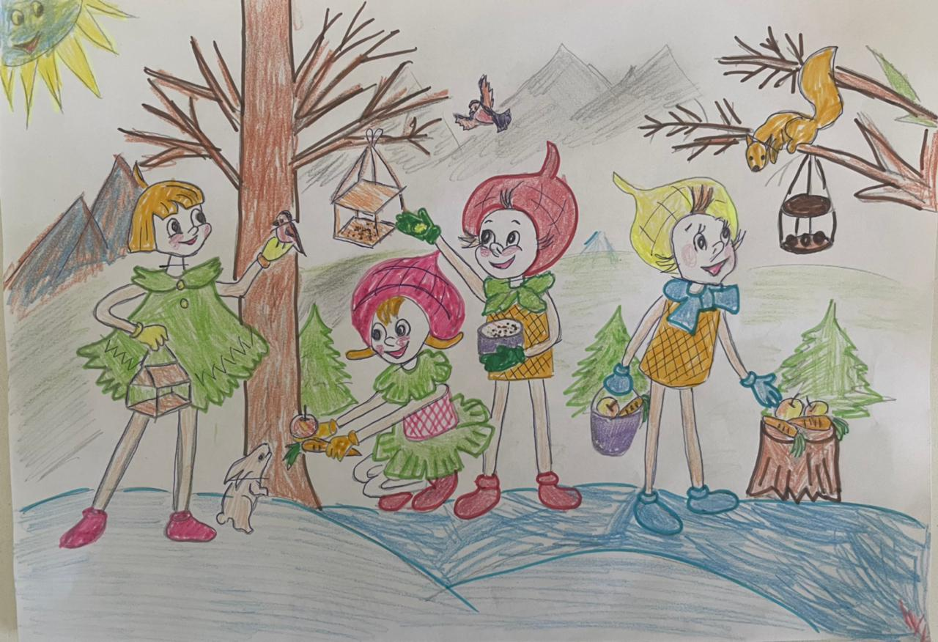

Рисунок – Гамзатова Алия Анваровна , 5 лет.

Муниципальное бюджетное дошкольное образовательное учреждение детский сад «Ласточка»

368040 Хасавюртовский район с.Эндирей ул.Тотурбиева № 3

Как –то раз собрались Елочка, Шалун , Умничка и Тихоня погулять в лесу.

Они покормили птиц, собрали грибы, угостили зайчика морковкой.

Вот они настоящие защитники природы!